ZASADY OCENIANIA OBOWIĄZUJĄCE W KLASACH REALIZUJĄCYCH
DWULETNI PROGRAM MIĘDZYNARODOWEJ MATURY
W XXXV LICEUM OGÓLNOKSZTAŁCĄCYM Z ODDZIAŁAMI DWUJĘZYCZNYMI IM. BOLESŁAWA PRUSA
W WARSZAWIE

- Uczniowie w ciągu dwuletniego programu matury międzynarodowej zobowiązani są:
- zrealizować sześć przedmiotów z co najmniej 5 ścieżek wyznaczonych przez International Baccalaureate Organisation;
- uzyskać pozytywną ocenę z matury z każdego z wybranych przedmiotów;
- zaliczyć rdzeń: Teorię Wiedzy (TOK - Theory of Knowledge), CAS i Prace Badawczą (EE - Extended Essay).
- Matura uczniów oceniana jest wewnętrznie i zewnętrznie, według kryteriów ustalonych przez International Baccalaureate Organisation w sylabusach dla poszczególnych przedmiotów.
- Ocena wewnętrzna matury ucznia (Internal Assessment) – dokonywana przez nauczyciela uczącego przedmiotu, podlegająca kontroli zewnętrznej przez egzaminatora International Baccalaureate Organisation – stanowi około 20-30% oceny końcowej. Oceniane mogą być:
- prace i zadania pisemne;
- odpowiedzi ustne, prezentacje;
- doświadczenia i prace badawcze.
Uzyskanie oceny wewnętrznej w wyznaczonym terminie jest warunkiem dopuszczenia do matury zewnętrznej z danego przedmiotu.
- Ocena zewnętrzna (External Assessment) – ocena z egzaminu dokonywana przez egzaminatorów zewnętrznych International Baccalaureate Organisation stanowi około 70-80 % oceny końcowej.
- Ponadto w dwuletnim programie matury międzynarodowej stosuje się dwa główne rodzaje oceniania wewnątrzszkolnego:
- ocenianie cząstkowe, uwzględniające elementy oceniania kształtującego, którego celem jest poinformowanie uczniów o postępach, jakie czynią, celach, jakie osiągnęli
i potencjalnych błędach, które powinny zostać naprawione oraz nauczenie ich wyciągania wniosków z błędów popełnianych w procesie uczenia się.
Ten rodzaj oceniania stosuje się w sposób ciągły w czasie każdego półrocza.
- ocenianie podsumowujące, którego celem jest podsumowanie postępów osiągniętych przez uczniów, przed poznaniem kolejnej dziedziny, działu materiału lub modułu.
Oceny podsumowujące są informacją na temat poziomu zaawansowania ucznia po danym etapie nauczania, uczenia się.
- W ocenianiu stosuje się skalę obowiązującą w dokumentach International Baccalaureate Organisation wyrażoną cyframi 1 – 7, gdzie 1 jest oceną najniższą, a 7 najwyższą.

Symbol | Ocena | Przedział
7 | Znakomicie | 100%-95%
6 | Bardzo dobrze | 94%-85%
5 | Dobrze | 84%-75%
4 | Zadowalająco | 74%-60%
3 | Średnio | 59%-50%
2 | Słabo | 49%-40%
1 | Bardzo słabo | 39%-0%

Ocena z Teorii Wiedzy (TOK - Theory of Knowledge) oraz z Pracy Badawczej (EE - Extended Essay) dokonywana jest w systemie literowym wg następującej skali:

N | Brak oceny
E | Poziom podstawowy
D | Średnio
C | Zadowalająco
B | Dobrze
A | Znakomicie
- Minimalna liczba ocen cząstkowych w półroczu z przedmiotu, na podstawie których wystawiana jest ocena śródroczna/roczna ucznia to:
- dla przedmiotu na poziomie SL: 5;
- dla przedmiotu na poziomie HL: 7.
- Z uwagi na specyfikę systemu nauczania, 3 oceny cząstkowe z każdego przedmiotu muszą być wystawione z zadań typu maturalnego. Zapis ten nie dotyczy realizacji programu TOK i CAS.
- Liczbę i formę wypowiedzi ustnych oraz pisemnych określają przewodniki właściwe dla poszczególnych przedmiotów publikowane przez International Baccalaureate Organisation.
- Prace klasowe są obowiązkowe. Jeżeli uczeń nie pisał pracy klasowej, jest zobowiązany zaliczyć treści objęte sprawdzianem w terminie i formie uzgodnionej z nauczycielem przedmiotu.
- Uczeń powinien dokonywać ewaluacji swoich wyników przez cały czas trwania programu IB DP w celu monitorowania swoich postępów i podwyższania wyników z kolejnych testów, projektów, prac badawczych.
- Uczeń zobowiązany jest dotrzymywać wszelkich terminów, dostarczać prace na czas oraz brać odpowiedzialność za ewentualne niedociągnięcia. Każde niedotrzymanie terminu narzuconego przez grono nauczycieli IB będzie skutkowało obniżeniem oceny z danego zaliczenia, projektu czy nawet oceny śródrocznej/rocznej z danego przedmiotu.
- Nieobecności ucznia na zajęciach lekcyjnych, wynikające z udziału w obowiązkowych projektach przewidzianych w International Baccalaureate Diploma Programme, wymianach, wycieczce lub innych formach zajęć organizowanych przez szkołę, nie wlicza się do puli nieobecności.
- W przypadku opuszczenia przez ucznia 25% i więcej zajęć edukacyjnych danego przedmiotu nauczyciel ma prawo przeprowadzić pisemny sprawdzian frekwencyjny, respektując następujące zasady:
- jeżeli z danego przedmiotu już był przeprowadzony sprawdzian frekwencyjny, wówczas nieobecności, będące podstawą wyznaczenia kolejnego sprawdzianu zlicza się od daty pierwszego powiadomienia ucznia lub rodzica/prawnego opiekuna o ostatnim sprawdzianie frekwencyjnym,
- powiadomienie uważa się za skutecznie doręczone w przypadku bezpośredniego powiadomienia ucznia lub jego rodzica/prawnego opiekuna w szkole lub wysłania informacji przez e-dziennik,
- fakt powiadomienia ucznia lub rodzica/prawnego opiekuna odnotowuje się
w e-dzienniku,
- termin sprawdzianu i zakres materiału wyznacza nauczyciel przedmiotu, a ustalona przez niego ocena jest ostateczna,
- forma i kryteria oceny sprawdzianu frekwencyjnego ustalane są przez nauczyciela przedmiotu są opisane w przedmiotowym systemie oceniania,
- w przypadku usprawiedliwionej nieobecności ucznia na sprawdzianie wyznacza się nowy termin sprawdzianu, natomiast nieobecność nieusprawiedliwiona jest równoznaczna
z przystąpieniem ucznia do sprawdzianu na najbliższych zajęciach z danego przedmiotu.
- Pod koniec każdego półrocza oceny są konwertowane ze skali 1-7 na oceny w obowiązującej w szkole skali od 1 do 6. Konwersja ocen wygląda następująco:
Ocena w klasie IB | Odpowiednik w skali wewnątrzszkolnej
7 | 6
6 | 5
5 | 4
4 | 3
3 | 2
2 | 1
1 | 1

- Na koniec każdego roku szkolnego uczeń realizujący International Baccalaureate Diploma Programme otrzymuje świadectwo promocyjne do następnej klasy lub świadectwo ukończenia szkoły
z ocenami w skali od 1 do 6.
- Jeżeli uczeń nie wywiązuje się na bieżąco z wymagań programu międzynarodowej matury, nauczyciele w ramach informacji śródrocznej oprócz ocen redagują tzw. „listy ostrzegawcze” do wiadomości ucznia i rodziców/prawnych opiekunów.
- Jeżeli uczeń w klasie realizującej program międzynarodowej matury nie spełnia warunków uzyskania dyplomu określonych w dokumentach International Baccalaureate Organisation, ma niską frekwencję, ocenę z zachowania poniżej poprawnej lub jego postawa jest sprzeczna
z profilem ucznia IB, to może zostać usunięty z International Baccalaureate Diploma Programme na każdym etapie jego realizacji.
- W szczególnie uzasadnionych przypadkach (np. przewlekła choroba, zmiana miejsca zamieszkania) uczeń może zwrócić się do Dyrektora szkoły z podaniem o umożliwienie powtórzenia jednego roku realizacji programu.
- Uczeń w International Baccalaureate Diploma Programme może nie być dopuszczony do sesji egzaminacyjnej, jeżeli zespół nauczycieli prowadzących zajęcia w oddziale uzna, iż uczeń nie spełnia wymagań uzyskania dyplomu International Baccalaureate.
- Uczeń, który zmienia szkołę, klasę, przedmiot nauczania, rezygnuje lub został usunięty
z International Baccalaureate Diploma Programme, musi wyrównać różnice programowe, jeśli występuje różnica programowa w zakresie treści nauczania danego przedmiotu. Pozytywne zaliczenie sprawdzianu jest podstawą do przeniesienia ucznia do klasy nie objętej International Baccalaureate Diploma Programme. Zasady przeprowadzania sprawdzianu są takie same jak egzaminu klasyfikacyjnego, przy czym termin sprawdzianu wyznacza się w ostatnim tygodniu ferii letnich.
- Jeżeli brak jest podstaw do ustalenia śródrocznej lub rocznej oceny klasyfikacyjnej z powodu nieobecności ucznia na danych zajęciach edukacyjnych przekraczającej połowę czasu przeznaczonego na te zajęcia w szkolnym planie nauczania, uczeń może być nieklasyfikowany z tych zajęć. W takim przypadku w dokumentacji przebiegu nauczania zamiast oceny klasyfikacyjnej wpisuje się „nieklasyfikowany” lub „nieklasyfikowana”.
- Uczeń niesklasyfikowany z powodu usprawiedliwionej nieobecności może zdawać egzamin klasyfikacyjny. W przypadku, gdy uczeń jest nieklasyfikowany z powodu nieusprawiedliwionej nieobecności, może złożyć sam lub jego rodzice (prawni opiekunowie) do rady pedagogicznej wniosek, w którym deklaruje wolę przystąpienia do egzaminu klasyfikacyjnego. Rada pedagogiczna może wyrazić zgodę na egzamin klasyfikacyjny. Podanie powinno być złożone przed posiedzeniem klasyfikacyjnym rady pedagogicznej.
- Egzamin klasyfikacyjny przeprowadza się w formie pisemnej i ustnej w terminie uzgodnionym z uczniem i jego rodzicami (prawnymi opiekunami) najpóźniej w dniu poprzedzającym dzień zakończenia rocznych zajęć dydaktyczno-wychowawczych. Szczegółowe zasady egzaminu określone są w przedmiotowych systemach oceniania.
- Jeżeli z przyczyn losowych uczeń nie przystąpił do egzaminu klasyfikacyjnego w wyznaczonym terminie, może przystąpić do niego w dodatkowym terminie wyznaczonym przez dyrektora liceum.
- Ze względu na konieczność informowania rodziców (prawnych opiekunów) o wynikach nauczania i zachowaniu uczniów rodzice (prawni opiekunowie) powinni być obecni na spotkaniach wyznaczonych przez dyrektora liceum. W sytuacjach szczególnych wychowawca określa dodatkowy termin spotkania. Rodzice (prawni opiekunowie), którzy nie uczestniczą
w dniach otwartych szkoły i zebraniach z rodzicami, którzy nie kontaktują się z wychowawcą klasy i nauczycielami prowadzącymi zajęcia edukacyjne sprawiające uczniowi poważniejsze trudności nie mogą w żadnym wypadku, w tym kwestionując ocenę, powoływać się na brak informacji o postępach w nauce dziecka oraz o przewidywanych dla niego klasyfikacyjnych ocenach śródrocznych lub rocznych.
- Uczniowie w International Baccalaureate Diploma Programme przystępują do egzaminów próbnych w terminie wyznaczonym przez koordynatora IB.
- Oceny przewidywane, są ocenami, które nauczyciele spodziewają się, że uczeń uzyska
z matury z poszczególnych przedmiotów.
- Oceny przewidywane są szacowane na podstawie dotychczasowych prac ucznia i mogą być wykorzystane przez uniwersytety podczas rekrutacji wstępnej na studia wyższe.
- Sesja egzaminacyjna odbywa się w maju, w szkole ucznia.
- Uczeń zdaje 6 wybranych przez siebie przedmiotów, na poziomie, na którym je realizował. Z egzaminów może uzyskać maksymalnie 42 punkty. Dodatkowe, maksymalnie
3 punkty uczeń może uzyskać za wspólny wynik z Extended Essay (Pracę Badawczą) i TOK. Punkty te są przeliczane wg następującej skali:

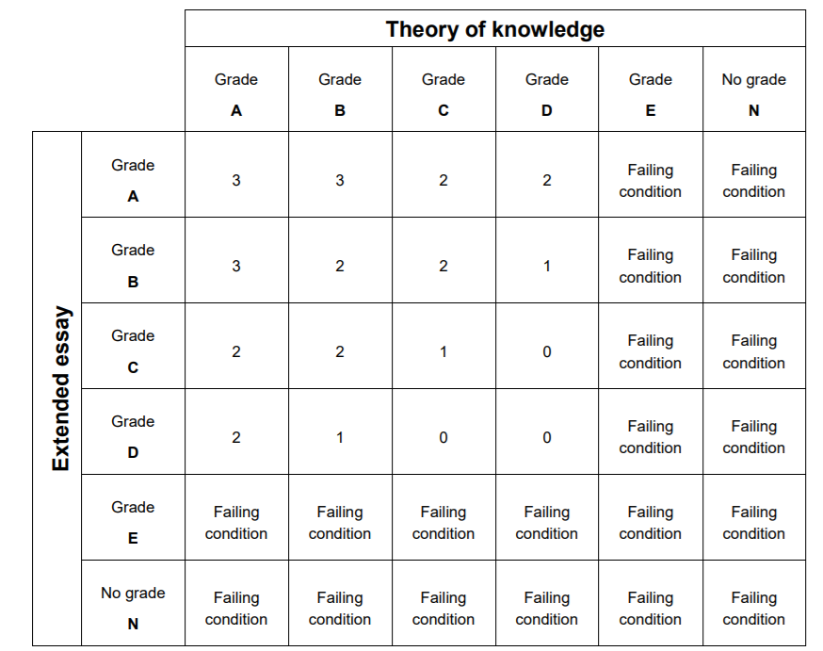
- Warunkiem zdania matury i uzyskania dyplomu IB jest uzyskanie co najmniej 24 punktów
z egzaminów i spełnienie następujących wymogów:
- zaliczenie programu CAS,
- uzyskanie z TOK, EE i 6 przedmiotów ocen innych niż N (N -brak realizacji zadania),
- uzyskanie z TOK i/lub EE oceny wyższej niż E,
- uzyskanie oceny wyższej niż 1 z każdego przedmiotu,
- uzyskanie co najwyżej dwóch ocen 2 na poziomie HL lub SL i uzyskanie co najwyżej trzech ocen 3 na poziomie HL lub SL,
- uzyskanie co najmniej 12 punktów z trzech przedmiotów realizowanych na poziomie HL (w przypadku uczniów zarejestrowanych do zdawania czterech przedmiotów na poziomie HL, pod uwagę brane są trzy najwyższe wyniki) i 9 punktów z przedmiotów realizowanych na poziomie SL (z zastrzeżeniem, że od uczniów realizujących 2 przedmioty na poziomie SL wymaga się uzyskania co najmniej 5 punktów),
- brak kary za nieuczciwość akademicką z ramienia Głównej Komisji Oceniającej (Final Award Committee).
- Wyróżnienie w postaci dyplomu i nagrody otrzymuje uczeń kończący program, który ma
co najmniej bardzo dobrą ocenę zachowania i uzyskał 34 punkty lub więcej z realizowanych przez siebie przedmiotów.

Dokument został opracowany i zmodyfikowany w wyniku analizy potrzeb i oczekiwań uczniów przez zespół nauczycieli zaangażowanych w International Baccalaureate Diploma Programme.

W przygotowaniu niniejszego dokumentu wykorzystano Przedmiotowe Zasady Oceniania obowiązujące w oddziałach międzynarodowych, realizujących dwuletni program IB DP w XXXV Liceum Ogólnokształcącym z Oddziałami Dwujęzycznymi im. Bolesława Prusa w Warszawie oraz następujące publikacje: International Baccalaureate Organisation, Guidelines for developing a school assessment policy in the Diploma Programme (International Baccalaureate Organisation, 2010), International Baccalaureate Organisation, The Diploma Programme: From principles to practice (IB Publishing Ltd, 2015), International Baccalaureate Organisation, Diploma Programme Assessment procedures 2021 (Peterson House, 2021).

